Vejledning til vektorer - i TI-Nspire

- Tegning af vektorer i et koordinatsystem. Start i et grafvindue.
Indsæt gitter, indsæt vektor, indsæt tekst (her kan ikke skrives vektorpile)
- Definere en vektor i beregninger: De kantede parenteser findes under dokumentværktøjer →matematikskabeloner
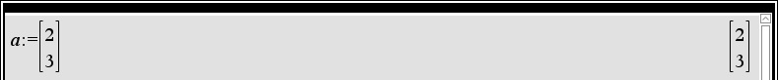

- Sum af to vektorer, som tegning og som beregning:
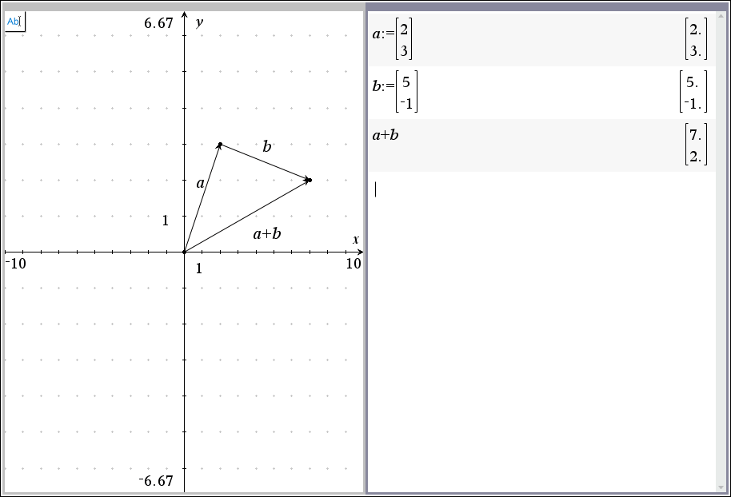
- Differens mellem to vektorer, som tegning og som beregning:
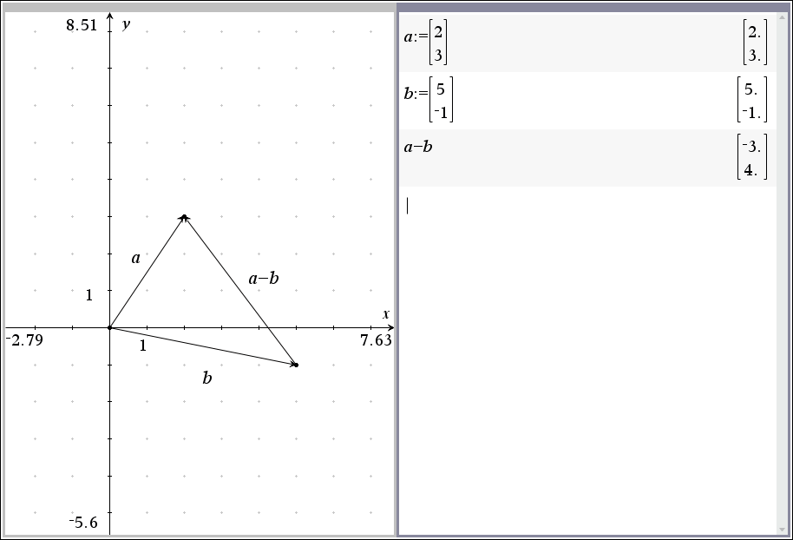
- Længden af en vektor. Her bruges norm(vektor)
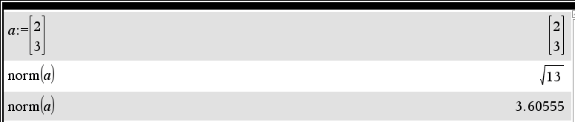

- Til prikproduktet (skalarproduktet) bruges dotP(vektor,vektor)
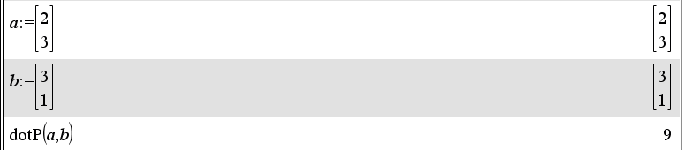

- Til determinanten bruges det(augment(vektor,vektor))
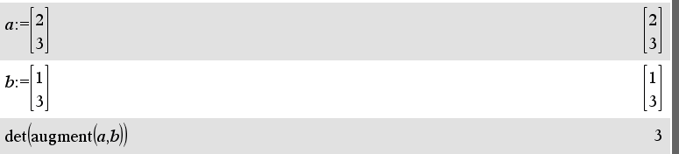

- Vinkel mellem de to vektorer kan findes ved at bruge formel (52) i formelsamlingen.
(vektorer defineret under punkt 4) benyttes)
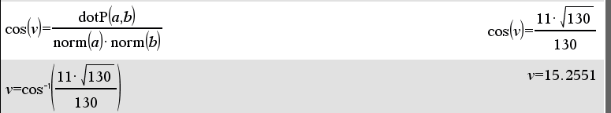

- Simpel regning med vektorer:
(vektorer defineret under punkt 4) benyttes)
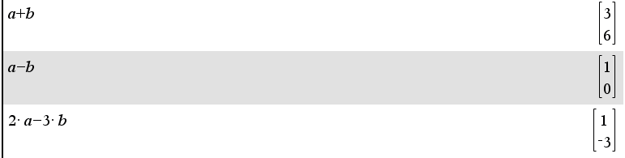

- Løsning af ligninger med vektorer

